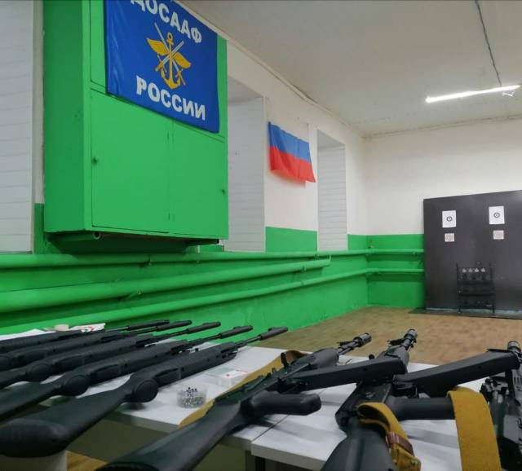

Уважаемые родители, обучающиеся!
Сообщаем вам, что в Азовской автошколе ДОСААФ в начале 2024 года будет открыт тир, где будут проходить занятия по стрельбе из пневматических винтовок,
разборке/сборке автомата Калашникова.
Занятия будут бесплатные.

Все желающие школьники могут записаться по телефону: 8(86342) 4-06-63

